RIDER TÉCNICO - THE WEEIRD -
Revisión: 02.Agosto.2017

Contacto
David de la Cuesta
móvil: 666303336
theweeird@gmail.com

PERSONAL (STAFF)
MUSICOS
David de la Cuesta Voz, Guitarra
Marcos Hernandez Bajo, coros
Dayana Febles Teclado, Persusión, coros
Enrique Dâlu Batería

LISTA DE CANALES
 | Instrumento |  | Micrófono
01 | B  A  T  E  R  I  A | Bombo | Shure SM 57 ó SM58
02 | B  A  T  E  R  I  A | Charles
03 | B  A  T  E  R  I  A | Caja | Shure SM 57 ó SM58
04 | B  A  T  E  R  I  A | Timbal
05 | B  A  T  E  R  I  A | Timbal base
06 | B  A  T  E  R  I  A | Ride | Shure SM 57 ó SM58
07 | B  A  T  E  R  I  A | Crash
08 | B  A  T  E  R  I  A | Crash 2
09 | Guitarra |  | Shure SM 57
10 | Bajo |  | Shure SM 57
11 | Teclado L-R (Midi PC) |  | Directo a cajetín (2 salidas canon o jack)
12 | Voz principal |  | Shure SM 58
13 | Voz Coro |  | Shure SM 58
14 | Voz Coro |  | Shure SM 58
15 | Cortina |  | micro de condensador
16 | Sintetizador (salida Jack)

ASIGNACION DE MONITORES
 | Nombre | Monitor
01 | Bajo | 1 Monitor de piso
02 | Teclado | 1 Monitor de piso
03 | Voz principal - Guitarra | 1 Monitor de piso
04 | Bateria | 1 Monitor de piso

PLANTA DE ESCENARIO
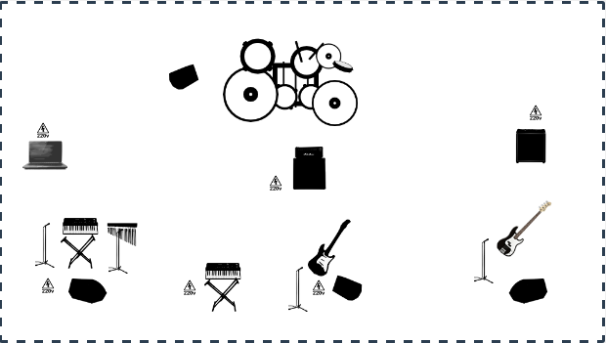

BACKLINE
La Sala debe disponer de los siguientes equipos para la Banda. En caso de no contar con ellos, debe comunicarlo de antemano a la Banda para resolverlo:

- Amplificador de Guitarra Fender o Marshall min. 100W
- Amplificador de bajo min. 100W
- 1 Batería (bombo, 1 Tom, 1 Tom Base, Charles, 3 soportes platillos)
- Sillín Batería
- Mesa con una tela negra para apoyar el PC.
- Soporte Guitarra y Bajo
- 2 soportes teclado

OTRAS OBSERVACIONES TÉCNICAS
1 DI (caja de inyección) para TECLADO (necesarias 2 tomas) conectadas a Mesa Sala ó cajetín de entradas canon o jack (necesarias 2 tomas) hacia mesa.

El PC lo usamos para un teclado controlador, es decir:

La conexion de audio para el teclado seria: 1 cable, en un extremo RCA, conectada a la salida de la tarjeta de audio y en el otro extremo 2 jacks macho o canon macho que irían al cajetín o DI.

- Disponemos de este cables RCA – Jack macho/canon macho

